黄陂区市场监督管理局
新年启新程，“组合拳”攻坚市场主体
年报公示
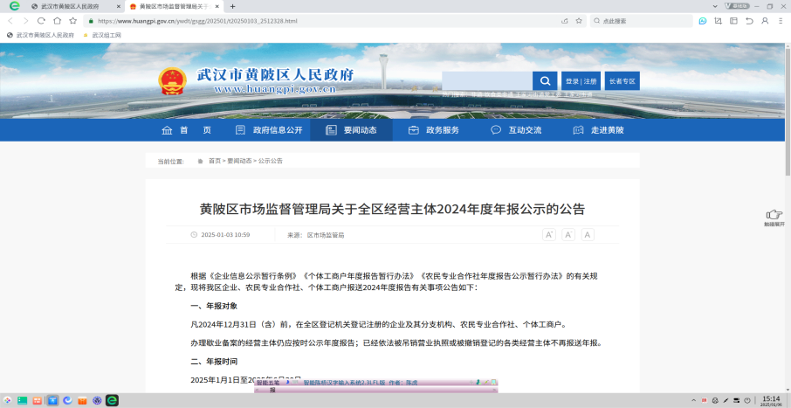

瑞气氤氲 肇岁序开，黄陂区市场监管局紧扣优化营商环境、强化市场监管主线，将市场主体年报公示工作列为重中之重，创新驱动、多点发力，力促年报公示有序推进。
一是高起点谋划，夯实组织根基。2025 年首个工作日，黄陂区市场监管局迅速点燃年报工作“引擎”，召开动员大会。区局党组书记局长冯涛在全局大会上多次强调，年报公示既承载市场主体法定责任，又是监管部门关键任务，更是实现柔性监管、精准监管的有力抓手，严格落实“每日调度、每周分析、每月总结”制度。各市场监督所要将 2024 年度年报工作置顶推进，以务实作风托举年报工作高位运行。
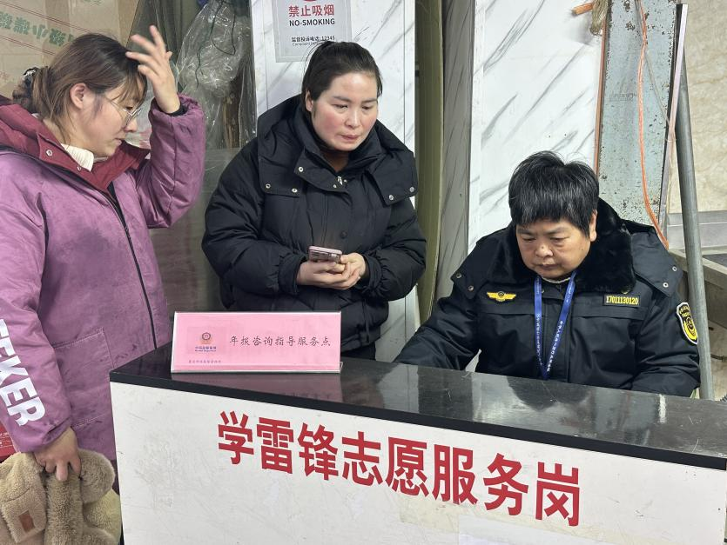
二是全方位宣传，营造浓厚氛围。在“黄陂区人民政府门户网站”重磅发布“黄陂区市场监管局关于全区经营主体2024年度年报公示的公告”，对年报对象 、时间 、方式 、多报合一 、法律责任、注意事项等做了具体细致说明；同时，在“黄陂融媒”、“黄陂市场监管”公众号接力推送填报提醒；巧用 QQ 群、短信平台、电子屏、微信朋友圈及实地走访等多元渠道，掀起年报宣传热潮。现已在重点部位张贴公示海报500 张、发放操作指南三折页 5000 份。目前正在联系中国移动公司，计划发送 180000 条短信“催单”。
三是精细化服务，强化指导督导。聚焦老弱市场主体，特别是农贸市场等经营户相对集中区域，设置“年报咨询指导服务点”，携带手提电脑现场手把手指导操作。同时，通过电话远程指导、公众号答疑、实地走访等方式，为市场主体年报排忧解难。
四是大协同作战，凝聚各方合力。深挖行业部门潜力，梳理特殊市场主体信息，其中海关企业609户、大型企业14户、特种设备企业25户，并推送相关部门协助年报；与农业农村局共享农民专业合作社1369户，协同推进。
黄陂区市场监管局凭借系列“组合拳”，着力提升市场主体年报意识与参与度，为优化区域营商环境、筑牢市场监管根基，护航年报工作行稳致远。

武汉市黄陂区市场监督管理局办公室 | 2025年2月11日印发
 | 共印3份

